
Об утверждении образцов специальной одежды и Правил ее ношения работниками частных охранных организаций, занимающими должность охранника
Утративший силу
Постановление Правительства Республики Казахстан от 7 октября 2011 года № 1153. Утратило силу постановлением Правительства Республики Казахстан от 18 июня 2015 года № 457
Сноска. Утратило силу постановлением Правительства РК от 18.06.2015 № 457 (вводится в действие со дня его первого официального опубликования).
Сноска. Заголовок в редакции постановления Правительства РК от 04.05.2012 № 576 (вводится в действие со дня официального опубликования).
В соответствии с Законом Республики Казахстан от 19 октября 2000 года «Об охранной деятельности» Правительство Республики Казахстан ПОСТАНОВЛЯЕТ:
1. Утвердить прилагаемые:
1) образцы специальной одежды работников частных охранных организаций, занимающих должность охранника;
2) Правила ношения специальной одежды работниками частных охранных организаций, занимающими должность охранника.
Сноска. Пункт 1 в редакции постановления Правительства РК от 04.05.2012 № 576 (вводится в действие со дня официального опубликования).
2. Настоящее постановление вводится в действие с 13 октября 2011 года.
Премьер-Министр
Республики Казахстан К. Масимов
Утверждены
постановлением Правительства
Республики Казахстан
от 7 октября 2011 года № 1153
Образцы специальной одежды работников частных охранных
организаций, занимающих должность охранника
Сноска. Заголовок в редакции постановления Правительства РК от 04.05.2012 № 576 (вводится в действие со дня официального опубликования).
1. Специальная одежда
Сноска. Раздел 1 с изменением, внесенным постановлением Правительства РК от 04.05.2012 № 576 (вводится в действие со дня официального опубликования).
1. Летняя специальная одежда (рис. 1, 2, 3, 4, 7, 9):
бейсболка или кепи серого (стального) цвета;
куртка серого (стального) цвета;
куртка укороченная, серого (стального) цвета;
рубашка голубого или белого цвета;
футболка трикотажная голубого или белого цвета;
галстук серого цвета;
брюки, зауженного к низу силуэта, серого (стального) цвета;
обувь классических моделей или специальная черного цвета.
2. Зимняя специальная одежда (рис. 2, 5, 6, 8, 9);
шапка вязаная, серого (стального) или черного (в цветовой тон с воротником куртки утепленной) цвета;
шапка-ушанка из натуральной облагороженной овчины или искусственного меха, серого (стального) или черного (в цветовой тон с воротником куртки утепленной) цвета;
куртка утепленка, серого (стального) цвета, со съемным меховым воротником из натуральной облагороженной овчины или искусственного меха серого (стального) или черного цвета;
куртка утепленная, укороченная, со съемным меховым воротником из натуральной облагороженной овчины или искусственного меха серого (стального) или черного цвета;
рубашка голубого или белого цвета;
футболка трикотажная голубого или белого цвета;
галстук серого цвета;
брюки утепленные, серого (стального) цвета;
полукомбинезон утепленный, серого (стального) цвета;
обувь утепленная, классических моделей или специальная черного цвета.
3. Специальная одежда для офисных помещений (рис. 10, 11, 12, 13):
пиджак однобортный мужской темного цвета;
брюки зауженного книзу силуэта темного цвета;
рубашка голубого или белого цвета;
галстук темного цвета;
обувь классических моделей черного цвета.
2. Знаки различия и фурнитура
Сноска. Раздел 2 с изменениями, внесенными постановлением Правительства РК от 04.05.2012 № 576 (вводится в действие со дня официального опубликования).
1. Нагрудный знак:
знак имеет форму прямоугольника, с кантом по периметру желтого цвета и надписью «КҮЗET» желтого цвета;
цвет поля знака - серый или голубой;
размер знака - 120x30 мм;
знак наносится выше левого нагрудного кармана рубашек, летних и зимних курток;
знак изготавливается путем ткачества, вышивки, шелкографии, термотрансфера и должен обладать износоустойчивостью.
2. Наспинный знак:
знак имеет форму прямоугольника, с кантом по периметру желтого цвета и надписью «КҮЗET» желтого цвета;
цвет поля знака - серый или голубой;
размер знака — 280x80 мм;
знак наносится на заднюю часть летних и зимних курток, верхний край знака располагается по шву кокетки;
знак изготавливается путем ткачества, вышивки, шелкографии, термотрансфера и должен обладать износоустойчивостью.
3. Нарукавный знак:
форма, цветовая гамма, материал и способ изготовления определяются частной охранной организацией;
на знаке изображается корпоративный логотип и наименование частной охранной организации;
знак наносится на левый рукав рубашек, летних и зимних курток на 120 мм ниже плечевого шва;
для работников - членов Ассоциации охранных организаций Республики Казахстан, допускается ношение знака с логотипом Ассоциации, изготовленному идентично корпоративному нарукавному знаку. Знак располагается на правом рукаве рубашек, летних и зимних курток, симметрично знаку на левом рукаве.
4. Знаки на головных уборах:
знаки, изготовленные путем ткачества, или кокарды из легкоплавкого металла содержат в себе корпоративный логотип охранной организации;
размер овального знака - 70 мм по горизонтали, 40 мм по вертикали;
диаметр круглого знака - 40 мм;
размер кокарды: высота - 60 мм, ширина - 40 мм;
знаки наносятся по центру передней части головного убора.
5. Знаки на одежде для офисных помещений:
на одежде для офисных помещений наносится нарукавный знак путем ткачества, вышивки, шелкографии, термотрансфера и должен обладать износоустойчивостью;
форма, цветовая гамма, материал и способ изготовления определяются частной охранной организацией;
на знаке изображается корпоративный логотип и наименование частной охранной организации;
знак наносится на левый рукав рубашек и пиджака на 120 мм ниже плечевого шва.
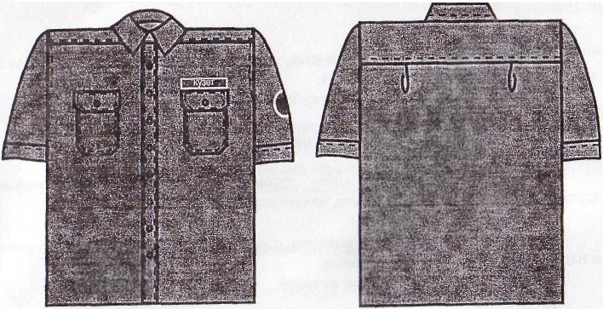
Рисунок - 1 Рубашка с коротким рукавом
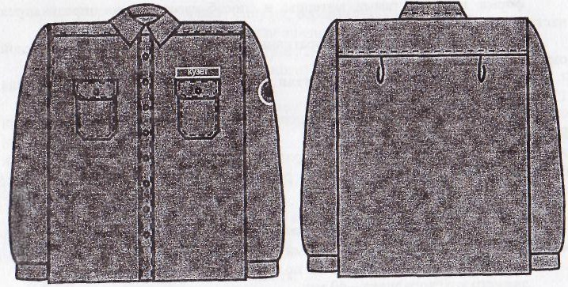
Рисунок - 2 Рубашка с длинным рукавом
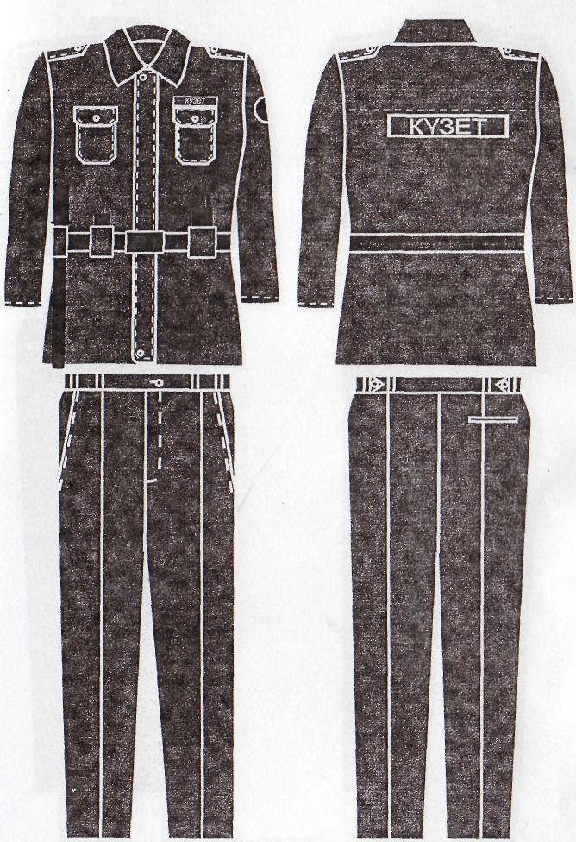
Рисунок - 3 Летняя специальная одежда
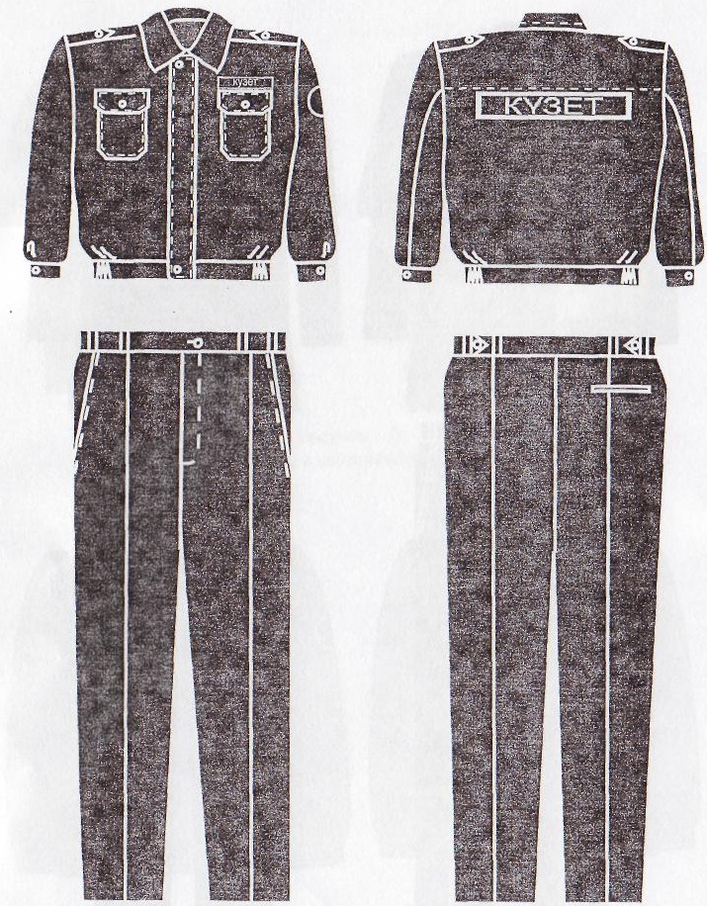
Рисунок - 4 Летняя специальная одежда с укороченной курткой
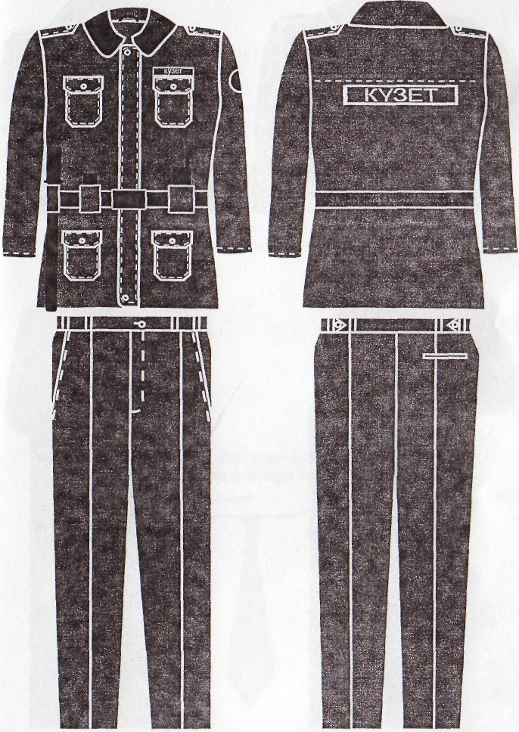
Рисунок - 5 Зимняя специальная одежда
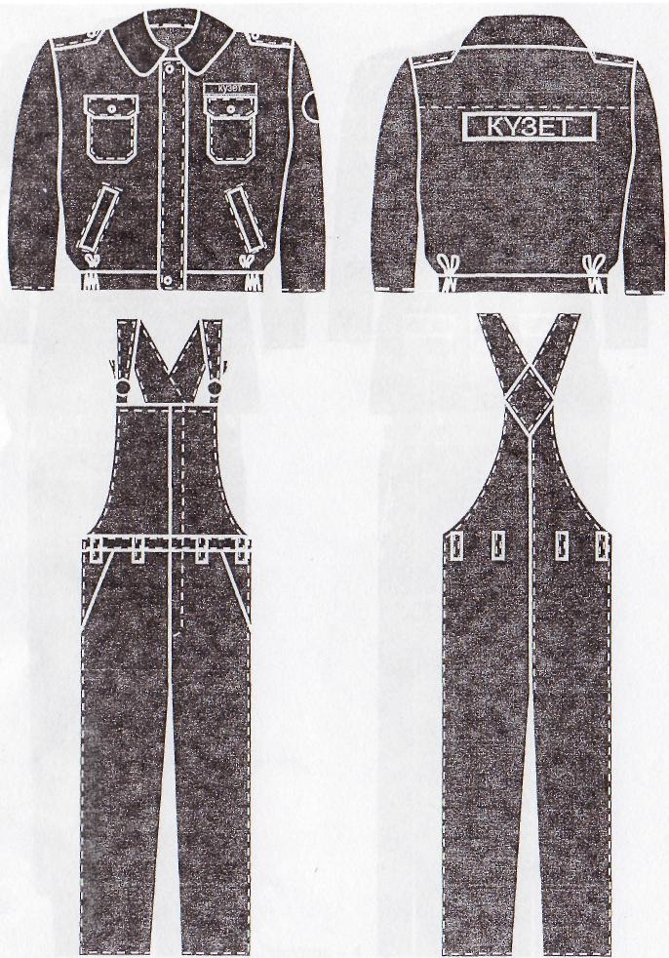
Рисунок - 6 Зимняя специальная одежда с укороченной курткой
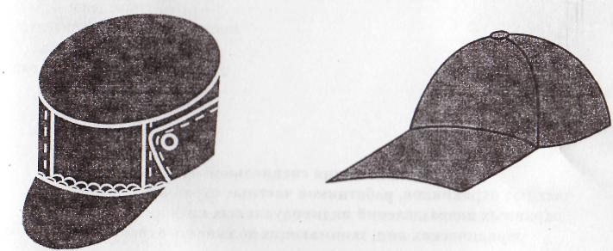
Рисунок - 7 Летние головные уборы
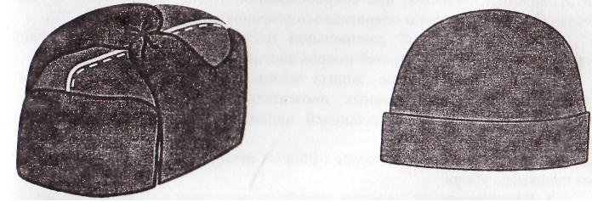
Рисунок - 8 Зимние головные уборы
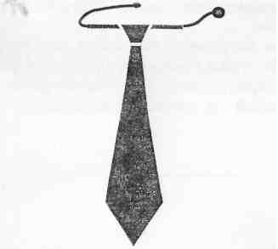
Рисунок - 9 Галстук
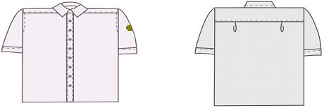
Рисунок – 10 Рубашка с коротким рукавом
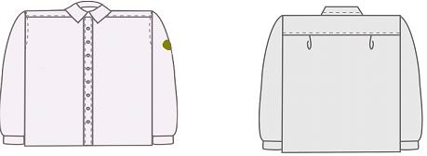
Рисунок – 11 Рубашка с длинным рукавом
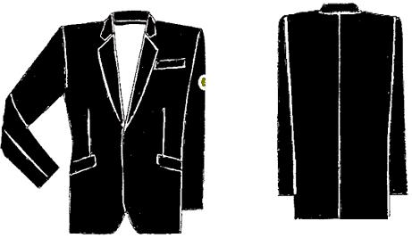
Рисунок – 12 Пиджак однобортный
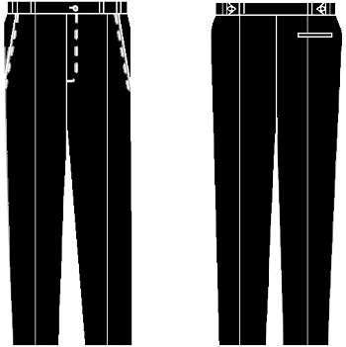
Рисунок – 13 Брюки
Утверждены
постановлением Правительства
Республики Казахстан
от 7 октября 2011 года № 1153
Правила ношения специальной одежды работниками частных
охранных организаций, занимающими должность охранника
Сноска. Заголовок в редакции постановления Правительства РК от 04.05.2012 № 576 (вводится в действие со дня официального опубликования).
1. Специальная одежда носится охранниками, водителями-охранниками на охраняемых объектах, при сопровождении грузов, при несении службы в составе мобильных групп оперативного реагирования.
2. Пошив женской специальной одежды осуществляется по общим эскизам, с учетом особенностей покроя соответствующей одежды.
3. Оказание услуг по защите жизни и здоровья физических лиц от преступных и противоправных посягательств может осуществляться без специальной одежды, обозначающей принадлежность к субъекту охранной деятельности.
3-1. По соглашению сторон оказание охранных услуг осуществляется в специальной одежде для офисных помещений. В летнее время допускается несение службы без пиджака, в рубашке с короткими рукавами. На левом нагрудном кармане пиджака (рубашки) крепится бейдж с наименованием и логотипом частной охранной организации. По центру бейджа располагается надпись «КҮЗЕТ». Допускается указание фамилии и инициалов охранника, либо его имени.
Сноска. Правила дополнены пунктом 3-1 в соответствии с постановлением Правительства РК от 04.05.2012 № 576 (вводится в действие со дня официального опубликования).
4. Оказание услуг по охране офисных помещений может осуществляться без головного убора.
5. Для охранников, несущих службу на наружных постах, допускается:
при низких температурах воздуха в зимний период - ношение тулупов (шуб) и меховых унт;
нанесение на специальную одежду (куртки) нагрудных и наспинных светоотражающих полос.
6. В летнее время допускается ношение рубашки с коротким рукавом без куртки и галстука, либо куртки с брюками с футболкой вместо рубашки.
7. Сроки носки, переход с летней на зимнюю форму одежды и наоборот, а также варианты летней и зимней специальной одежды определяет руководитель частной охранной организации (филиала частной охранной организации).
Сноска. Пункт 7 в редакции постановления Правительства РК от 04.05.2012 № 576 (вводится в действие со дня официального опубликования).

© 2012. РГП на ПХВ «Институт законодательства и правовой информации Республики Казахстан» Министерства юстиции Республики Казахстан

